ARBEITSBLATT AUSSPRACHE : SATZMELODIE IN HAUPT-UND NEBENSATZ
Momente A2 AB Lektion 8, Ü 9
___________________________________________________________________________

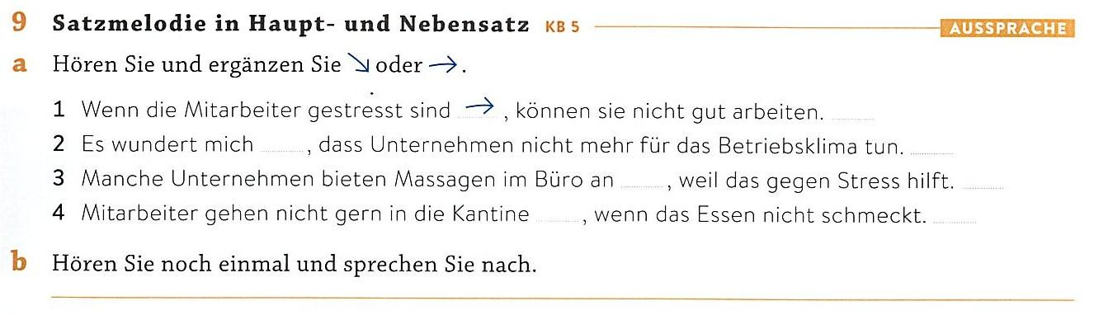

Satzmelodie in Haupt- und Nebensatz - Intonazione nella frase principale e nella frase subordinata
In tedesco, l’intonazione determina se una frase è terminata, se viene fatta una pausa o se si tratta di una domanda. Quando si combinano una frase principale (HS) e una frase subordinata (NS), l’intonazione segnala all’ascoltatore esattamente come le frasi siano collegate tra loro.

a) La frase subordinata segue la frase principale
Quando la frase principale viene prima, la voce non scende completamente alla sua fine, ma rimane leggermente sospesa in riferimento alla proposizione seguente. Solo alla fine della frase subordinata la voce scende completamente. Ciò segnala la fine della frase.
per esempio: «Heute bleibe ich zu Hause (- sospesa), weil es regnet (↘ profonda).»

b) La frase subordinata precede la frase principale.
Quando la frase subordinata si trova all’inizio, il tono di voce alla fine della frase subordinata (alla virgola) sale leggermente. Ciò segnala: «Attenzione, l’informazione non è ancora completa.» Nella frase principale che segue, la voce scende poi fino alla fine della frase. Ciò segnala la conclusione della frase.
per esempio: «Weil es regnet (- in ascesa), bleibe ich heute zu Hause (↘ in discesa).»

